Государственное бюджетное учреждение Калужской области
“Обнинский центр социальной помощи семье и детям “Милосердие”

.

КОНСПЕКТ ТЕМАТИЧЕСКОГО ЗАНЯТИЯ

«Отношение к старшим раньше и теперь»
( урок нравственности по проекту социально-педагогической направленности «Наследие»)

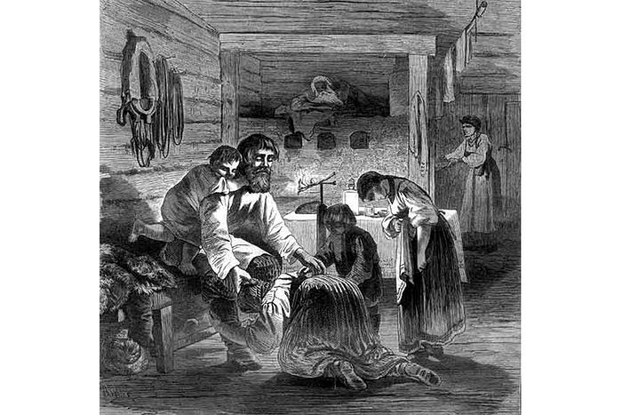
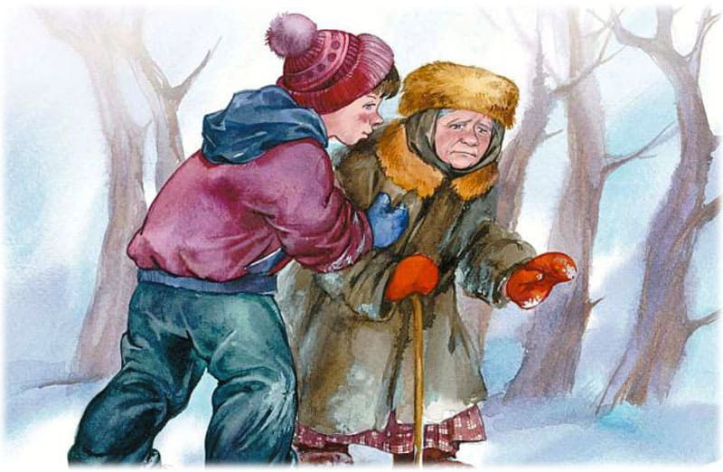



Подготовила:
Кузьмина Любовь Викторовна, воспитатель Отделения временного пребывания

г. Обнинск
Тема: «Отношение к старшим раньше и теперь»

Цель: Воспитание интереса к народному культурному наследию, нравственным ценностям, которые должны стать ориентиром для подрастающего поколения. Патриотическое воспитание через изучение наследия русского народа, формирования нравственной личности гражданина и патриота.

Формы и методы: лекция, познавательная беседа, викторина, игровые приемы, работа с иллюстративным материалом

Оборудование: иллюстративный материал, плакаты, фотоматериал, «ромашки» для игровой деятельности

Ход занятия

- Организационный момент.
- Вступительная беседа
Вопрос подросткам:
- Как вы понимаете, что такое патриотизм?
- Прочитайте слова В.В.Путина на плакате, как вы понимаете их?

«Патриотизм – это любовь к Родине. Любовь нельзя ни купить, ни продать, нельзя заставить любить. Но можно создать условия, чтобы молодой человек дорожил тем, что ему досталось от своих дедов и прадедов. Это все должно быть в нашей душе, в нашем сердце. Это то, без чего человек не может существовать, если хочет быть человеком».

- Лекция воспитателя, сопровождаемая беседой, просмотром иллюстративного и видеоматериала.

Нравственные ценности культурного наследия – это наши ориентиры. Сегодня темой нашего разговора будет очень важная проблема: отношение к старшим, каким оно было раньше и каким стало теперь, сегодня.
Уважительное отношение к пожилым людям на Руси было связано с наличием такой социальной единицы, как община. Община являлась самостоятельной и замкнутой структурой, воспроизводящей и передающей свой групповой опыт. Семьи на Руси были большими, и уклад в них был патриархальным. Старики чаще всего жили вместе с молодыми и передавали им свой жизненный опыт. Во главе каждой семьи стоял самый старший из мужчин. За ним оставалось окончательное слово в принятии любых решений. Даже взрослые сыновья всецело зависели от отцовской воли. Почитать своих родителей в библейском смысле означает любить их, быть к ним почтительными, не оскорблять и не обижать их словами или поступками; повиноваться во всем, за исключением советов в духе Христовых заповедей; помогать в трудах; заботиться о них в нужде, болезни и старости; и наконец, молиться за них Богу как при жизни, так и после смерти. На этих принципах первоначально и строилась русская семья. Крестьянская нравственность, все нормы поведения требовали безусловного уважения родителей на протяжении всей их жизни. «Дети обязаны родителей во всем слушаться, покоить и кормить во время болезни и старости»,— сообщал о представлениях крестьян житель Орловской губернии в самом конце XIX века. До выделения из отцовской семьи в самостоятельное хозяйство сын должен был подчиняться родителям во всех делах — и хозяйственных, и личных. При этом делами сыновей занимался преимущественно отец, а дочерей — мать. На дочерей безусловная родительская власть распространялась до выхода замуж. Отец решал вопросы об отдаче сына в ученье, внаем, об отправке на сторону на заработки. Сын, а тем более — дочь не могли оставить отчий дом произвольно. Браки заключались по воле родителей. Иногда даже по принуждению; но по большей части обоюдное согласие молодых должно было непременно сопровождаться одобрением родителей. Свадьба, как правило, не проходила без благословения родителей. В случае их смерти благословляли крестные отец и мать . Считалось, что сын или дочь не имеют права противоречить отцу. Если родители обращались к своей общине или в волостной суд с жалобой на непокорность сына или дочери, дело, как правило, решалось однозначно в пользу старших. Так, житель Пошехонья отмечал: «За непочтение детей родители могут обращаться в волостной суд, который без разбирательства, только по жалобе родителей, наказывает непокорных детей».

- Работа с иллюстративным материалом
Задание:
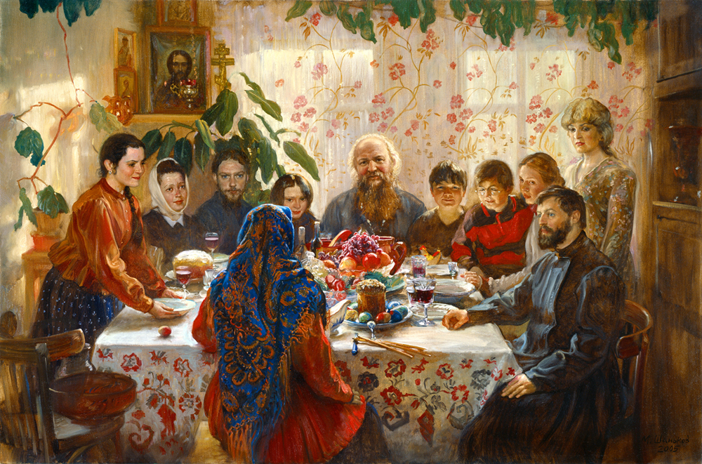
- Расскажите по этим картинкам о семейном укладе и обычаях на Руси

Семьи были большими. Семья – основной элемент общества, тот атом, через познание которого открывается сложная сущность социальных отношений. Всю жизнь человек проводит в рамках семьи: сначала – родительской, затем – своей собственной.
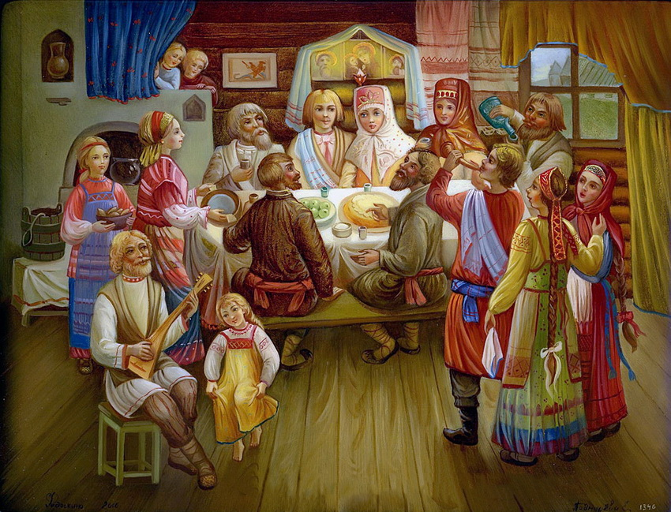

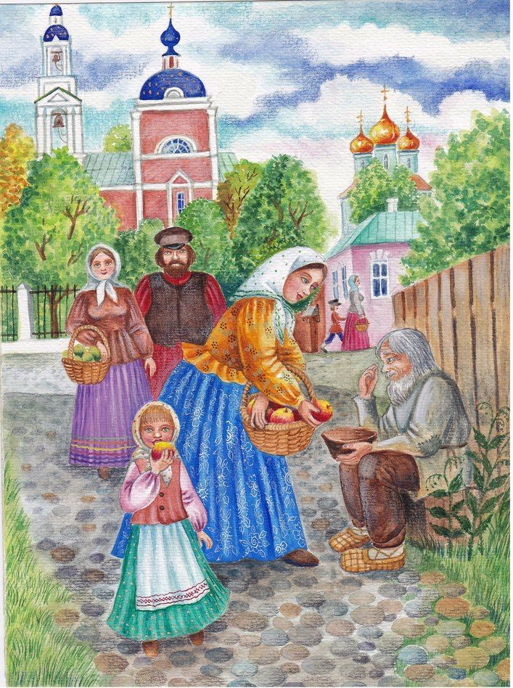

В древнерусских семьях отношения регулировались согласно народным традициям, а также, так званым, нормам христианской морали. Воспитанием малышей занимались, в основном, женщины. Церкви в то время требовали от женщин, чтобы они воспитывали в своих малышах, в первую очередь, уважение к старшим, послушание, а также терпение.
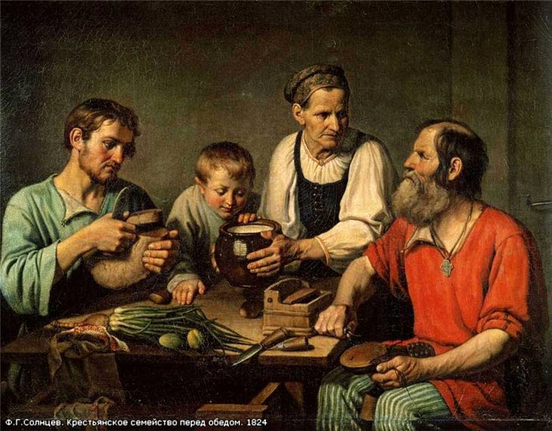
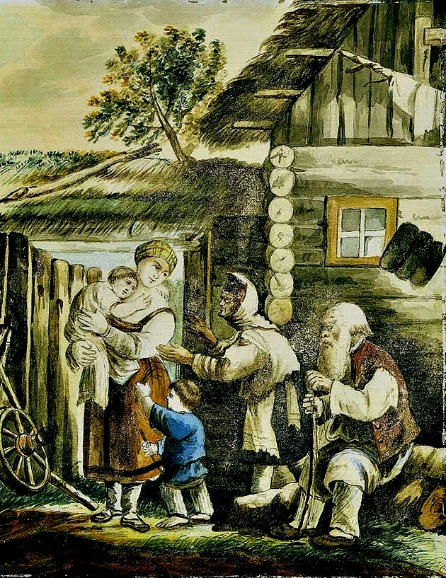
Дети должны были во всем слушать мать и не перечить ей. Семейно-родовые признаки являлись доминирующими. На тот период времени трудно было что-либо делать без полноценной семьи. Например, без дружной семьи практически невозможно было иметь полноценное хозяйство, воспроизводить род и т.д. Людей, которые не имели семьи, считали вне религии. Среди важнейших признаков семье в Древней Руси были коллективная собственность, а также общее хозяйство.

- Проблемная беседа

- Как вы понимаете выражение «Уважай старших»?
(здороваться, уступать место, помогать в чем-либо)

- Согласны ли вы с таким выражением: «Позор такому народу, который не уважает старших»?

- Является ли уважение к старшим нравственной ценностью?

- А как вы понимаете вообще слово «уважение»?

- Что помогают нам понять следующие определения на плакате?

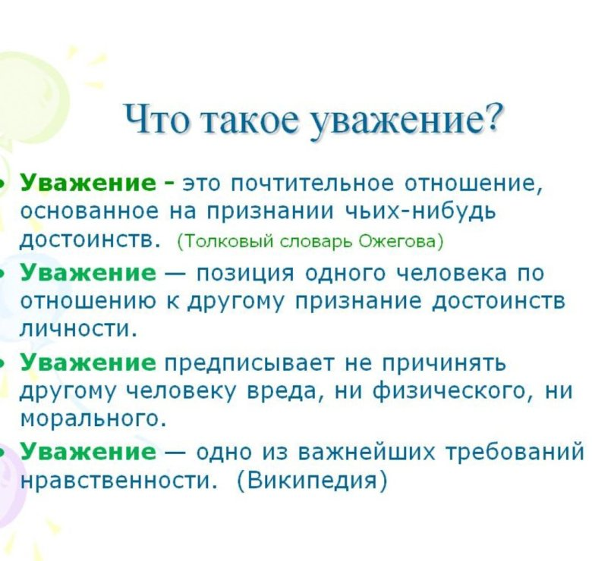

- А что мы относим к семейным ценностям?

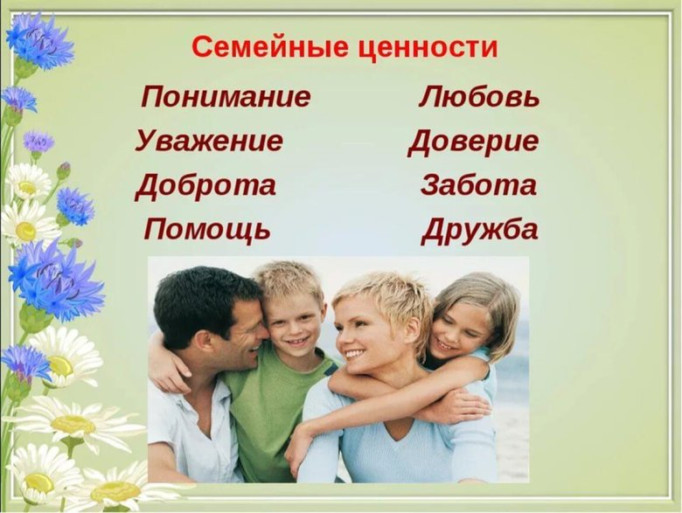

- Видеоряд из жизни современных семей
Смотрите далее красивые картинки про уважение к старшим и сделайте вывод.





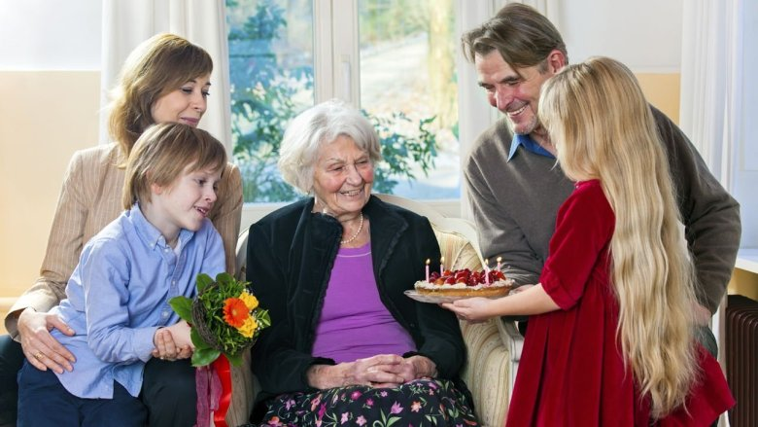


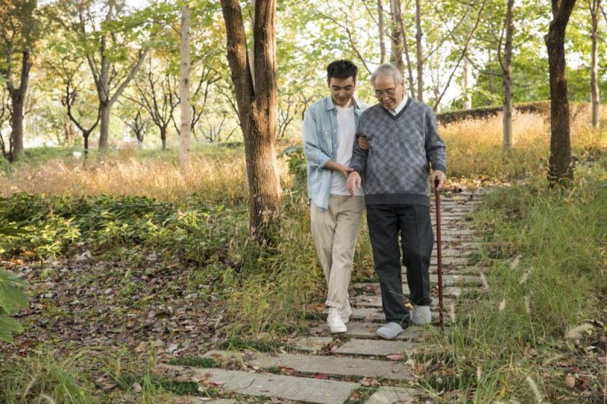

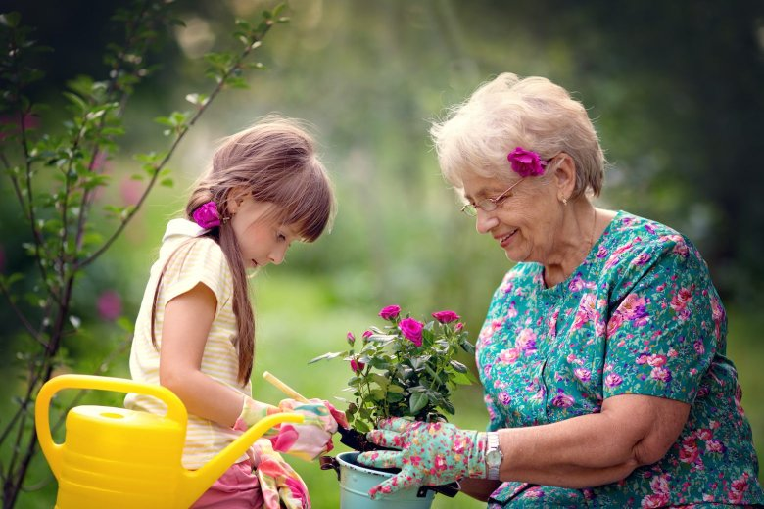



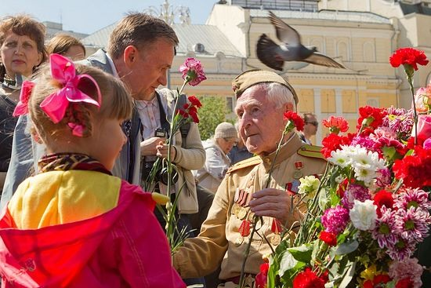

- Вывод по просмотренному материалу:

-К старшим уважение нужно проявлять при каждом удобном случае.

-Уважение-это почтительное отношение, признание ценности и важности человека.
-Проявление уважения и доброго отношения к старшим – признак воспитанности и культуры человека

- Игра « Три ромашки»

1.Цветок «Семейные ценности»



2.Цветок «Толерантность»

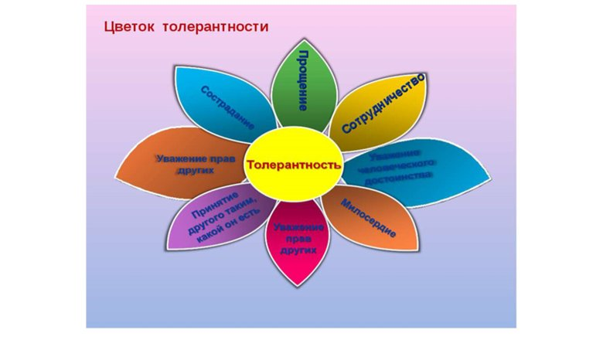

3.Цветок «Волшебные слова»
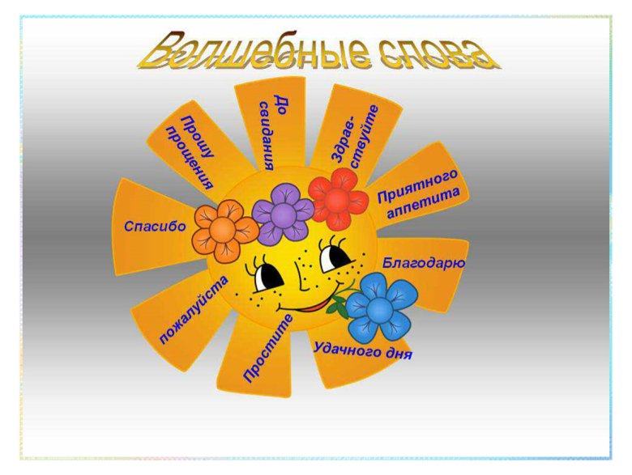

- Викторина

1 вопрос: Что вы должны сделать, если в комнату к вам входит старший, а вы сидите?
Ответ. Нужно встать, падать стул, а самому садиться только после приглашения.
2 вопрос: Как вести себя при входе старшего в класс?
(соответствующий ответ)

3 вопрос: Как вы должны вести себя при встрече со старшими на улице, дома?
(соответствующий ответ)

- Обобщение и вывод

- Какие выводы сделали вы для себя по итогам нашего занятия?

- Уважать старость!
- Усвоить хорошие манеры!
- Не мешать окружающим людям, а помогать им!
- К старшим уважение нужно проявлять при каждом удобном случае. Уступать место в автобусе, проводить через дорогу, помочь донести тяжелые сумки и на душе станет светлее.

Государственное бюджетное учреждение Калужской области
“Обнинский центр социальной помощи семье и детям “Милосердие”

.

КОНСПЕКТ ТЕМАТИЧЕСКОГО ЗАНЯТИЯ
«Дело мастера боится»
( познавательное занятие о русских народных промыслах по проекту социально-педагогической направленности «Наследие»)


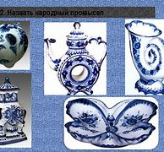
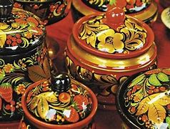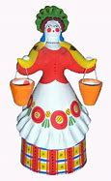
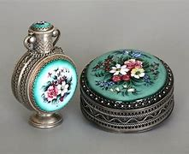

Подготовила:
Кузьмина Любовь Викторовна, воспитатель Отделения временного пребывания

г. Обнинск

Тема: «Дело мастера боится». Русские народные промыслы. ГЖЕЛЬ

Цель: Воспитание интереса к народному культурному наследию, знакомство с русскими народными промыслами. Патриотическое воспитание через изучение наследия русского народа, формирования нравственной личности гражданина и патриота.

Формы и методы: лекция, познавательный рассказ, творческое задание, работа с иллюстративным материалом

Оборудование: иллюстративный материал, материал для художественного творчества ( кисти, краски, гуашь, раскраски)

Последующая деятельность: экскурсия в музей

Ход занятия

- Организационный момент.
- Слово воспитателя
Мы продолжаем с вами изучать народное наследие. И сегодня узнаем много интересного о народных промыслах.
Русские народные промыслы — форма народного творчества, в которой отчётливо прослеживаются русские традиционные нравы, зародившиеся много веков назад. Изделия русских промыслов сочетают в себе неповторимость русской традиционной культуры. Народный художественный промысел — одна из форм народного творчества, деятельность по созданию художественных изделий утилитарного и декоративного назначения, осуществляемая на основе коллективного освоения и преемственного развития традиций народного искусства в определённой местности в процессе творческого ручного и механизированного труда мастеров народных художественных промыслов.

- Обзорное знакомство с отдельными народными промыслами и местами, где они производились по иллюстративному материалу с разъяснениями воспитателя:

ГЖЕЛЬ


ХОХЛОМА

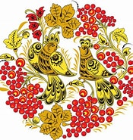

ПАЛЕХ
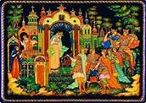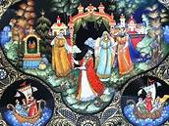

ЖОСТОВО
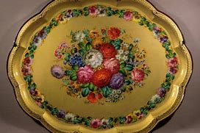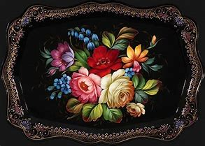

ДЫМКОВСКАЯ ИГРУШКА
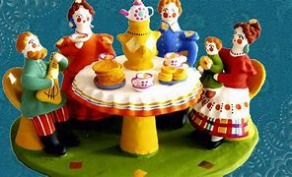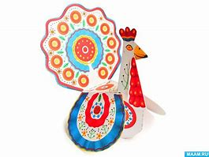

- Лекция о Гжели

Что такое "гжель"? Ремесло или высокое искусство? Ответ на этот вопрос лежит на поверхности. Гжель, история которой уходит корнями в начало 14 века, за несколько столетий успела побывать в нескольких ипостасях. Впервые народный промысел "гжель" был упомянут в посмертном завещании Ивана Калиты, великого князя Московского, в 1340 году, который повелел наследовать керамические доходные мастерские сыну своему.
Гжель— русский народный промысел, вид русской народной росписи, относящийся к бело-голубой керамике.
Гжель- это местечко, издавна прославившееся высококачественной белой глиной, добыча которой была налажена еще в 17 веке. В 1663 году вышел указ царя Алексея Михайловича, гласивший: "В волости гжельской добыть глины, что годится для алхимических да аптекарских сосудов". И в Москву в адрес аптекарского приказа доставили 15 возов, груженных глиной. С тех пор глинодобывающий завод "Гжель" стал поставщиком белой глины для московских аптекарей. А русский ученый Михаил Ломоносов так сказал: "Едва ли есть более чистая земля, без примешания, более чем гжельская, кою химики девственницей зовут, за ее белизну и чистоту". Кроме белоснежных сортов глины, в "гжельском кусту" скрываются под землей еще несколько видов промышленной глины, пригодной для производства различных изделий, в том числе и художественных. Ученые пробовали определить объемы запасов методом простых расчетов, однако ничего из этого не вышло – стало очевидно, что разведанные пласты - это всего лишь малая часть реально существующих залежей. Вывод однозначен: сырья хватит еще не одному поколению. Технологии, применяемые в гжельском производстве, разнообразны и достаточно эффективны. Мастера при этом не ищут простых путей, работают по сложным схемам, на ходу осваивая новые методики. В последнее время гжельские художники стали применять так называемую смешанную технику живописи, надглазурную и подглазурную, когда основной кобальтовый рисунок наносится на влажную глину, под глазурь, а более точный орнамент рисуется уже по глазури. Надо сказать, что этот способ стал последним в цепочке нововведений, поскольку именно тогда гжельские изделия перестали быть роскошью и вошли в повседневный обиход. Таким образом, сине-белые сервизы, столовые наборы, шкатулки, детские игрушки и другие изделия были поставлены на поток.

- Творческое задание. Раскраски

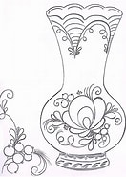

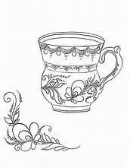

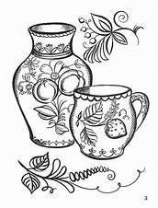
- Итог занятия
- Что нового вы узнали на сегодняшнем занятии?
- Интересно ли будет вам узнать о других народных промысдах?

- Экскурсия в музей ( по плану педагога-организатора)

